Załącznik nr 1
Zam. 321/2024/TP/DZP

OPIS PRZEDMIOTU ZAMÓWIENIA/ FORMULARZ CENOWY
„Dostawa fantomów medycznych na potrzeby Szkoły Zdrowia Publicznego Uniwersytetu Warmińsko-Mazurskiego w Olsztynie”

Część nr 1 – Fantom osoby dorosłej do pielęgnacji
Lp. | Opis przedmiotu zamówienia wraz opisem wymaganych parametrów. | Parametry oferowane | Producent,  marka, model | J.m. | Ilość | Cena brutto  za 1 j.m. | Cena brutto
A | B | C | D | E | F | G | H=(FxG)
1 | - Symulacja mycia twarzy oraz mycie i czesanie włosów (włosy sztuczne),  - mycie oczu i uszu,  - pielęgnacja jamy ustnej i sztucznej szczęki,  - intubacja dotchawicza,  - odsysanie śliny,  - podawanie tlenu,  - karmienie przez usta i nos,  - płukanie żołądka,  - badanie piersi i pielęgnacja,  - główne organy wewnątrz klatki piersiowej,  - wkłucia dożylne i pobieranie krwi,  - wkłucia domięśniowe w mięsień naramienny, udo i pośladek,  - nakłucie klatki piersiowej, jamy brzusznej, wątroby, doszpikowe i lędźwiowe,  - lewatywa,  - cewnikowanie pęcherza moczowego u kobiet i mężczyzn,  - płukanie pęcherza moczowego u kobiet i mężczyzn,  - pielęgnacja stomii,  - główne organy jamy brzusznej,  - realistyczny zakres ruchów kończyn,  - urazy do pielęgnacji i opatrywania,  - kompleksowa opieka pielęgniarska: mycie ciała gąbką, przebieranie,  - okres gwarancji min. 24 miesiące,  - zdjęcie poglądowe:  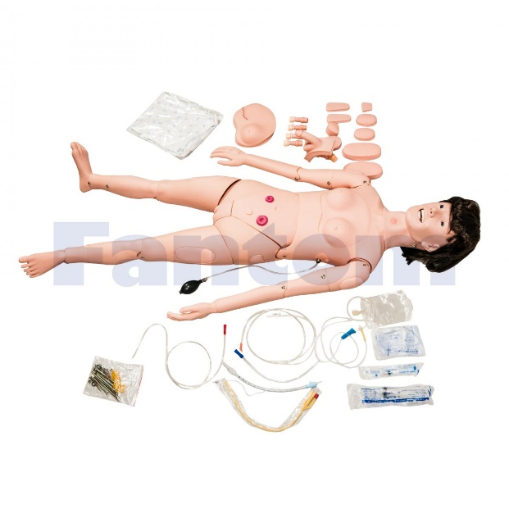 |  |  | szt. | 3

Część nr 2 – Fantom ginekologiczny – stymulator do badania ginekologicznego
Lp. | Opis przedmiotu zamówienia wraz opisem wymaganych parametrów. | Parametry oferowane | Producent,  marka, model | J.m. | Ilość | Cena brutto  za 1 j.m. | Cena brutto
A | B | C | D | E | F | G | H=(FxG)
1 | - Nowy, rozbudowany, zaawansowany symulator ginekologiczny przeznaczony do nauki, trenowania, stawiania diagnozy, badania oburęcznego, badania z użyciem wziernika, pobierania wymazu cytologicznego,  - możliwość wybrania rożnych scenariuszy do nauki, a także możliwość stworzenia swojego przy użyciu palet do makijażu, sztucznej krwi i środka zagęszczającego,  Wyposażenie:  – korpus modelu,  – nakładka zdrowych narządów płciowych,  – blok zdrowych narządów miednicy z pochwą i odbytnicą,  – żelowa wkładka brzuszna,  – materiałowa wkładka brzuszna,  – skóra brzuszna,  – macice z szyjkami – 7 szt. (zdrowa, z patologiami, w ciąży, po menopauzie oraz do zakładania wkładek wewnątrzmacicznych),  – wymienne jajniki – 5 szt. (różne przykłady),  – pęcherz moczowy,  – puder,  – zestaw cieni do pozoracji urazów,  – sztuczna krew,  – zagęszczacz celulozowy,  – strzykawka,  – środek smarujący,  – instrukcja,  – walizka do przenoszenia,  Zdjęcie poglądowe:  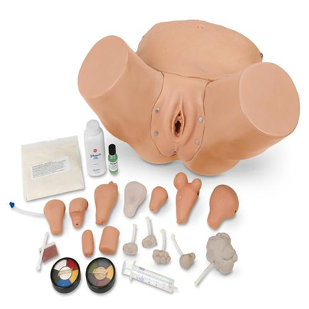 |  |  | szt. | 2

Część nr 3 – Fantomy noworodka do pielęgnacji i podstawowej opieki medycznej
Lp. | Opis przedmiotu zamówienia wraz opisem wymaganych parametrów. | Parametry oferowane | Producent,  marka, model | J.m. | Ilość | Cena brutto  za 1 j.m. | Cena brutto
A | B | C | D | E | F | G | H=(FxG)
1 | Możliwość nauki i trening dostępów naczyniowych, cewnikowania pępowiny, RKO, zgłębnikowania żołądka potwierdzonego przez osłuchiwanie oraz intubację,  – posiada anatomicznie prawidłową budowę, żebra, oskrzela, płuca, przełyk i pępowinę,  – trening dostępów naczyniowych: prawa kończyna górna i dolna do iniekcji dożylnych i zakładania cewnika PICC; pępowina do cewnikowania żyły pępowinowej,  – wentylacja resuscytatorem BVM – jednego lub obu płuc,  – miękka i realistyczna pępowina umożliwia cewnikowanie i pobieranie krwi,  – układ pokarmowy umożliwia karmienie przez zgłębnik i potwierdzenie prawidłowości umieszczenia zgłębnika za pomocą osłuchiwania,  – wymiary: +/- 50 cm.  Możliwości treningowe:  – przenoszenie, zmiana pozycji ciała i mycie w łóżeczku,  – palpacja ciemiączka czołowego,  – cewnikowanie i pielęgnacja pępowiny,  – karmienie przez zgłębnik,  – dostęp naczyniowy z pomocą transiluminatora naczyniowego: prawa kończyna górna – żyła odłokciowa i żyła grzbietowa ręki, prawa kończyna dolna – żyła odpiszczelowa i żyła podkolanowa,  – zakładanie cewnika PICC,  – odsysanie dróg oddechowych (nosa i ust),  – udrażnianie dróg oddechowych,  – wentylacja resuscytatorem BVM,  – masaż serca,  – intubacja dotchawicza,  – zabezpieczanie rurki dotchawiczej,  – cewnikowanie żył obwodowych.  Skład zestawu:  – symulator noworodka NCPR Plus,  – środek smarujący,  – torba przenośna,  – instrukcja obsługi w języku polskim,  Zdjęcie poglądowe:  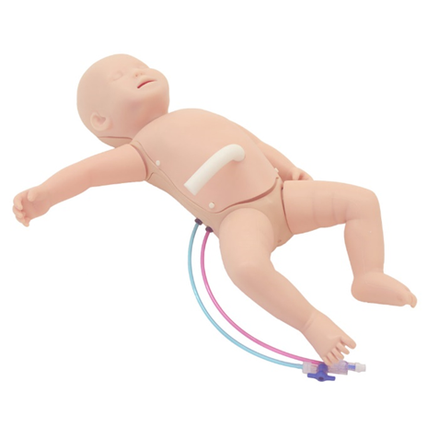 |  |  | szt. | 2

Część nr 4 – Fantom noworodka niedojrzałego
Lp. | Opis przedmiotu zamówienia wraz opisem wymaganych parametrów. | Parametry oferowane | Producent,  marka, model | J.m. | Ilość | Cena brutto  za 1 j.m. | Cena brutto
A | B | C | D | E | F | G | H=(FxG)
1 | Trenażer powinien umożliwić naukę opieki nad noworodkiem z niską masą urodzeniową.  Model przystosowany do Intubacji, RKO i pielęgnacji  Cechy  – niemowlę płci męskiej urodzone w 26-29 tygodniu ciąży, waga: max 900 g,  – resuscytacja krążeniowo oddechowa i intubacja dotchawicza,  – powinien posiadać anatomicznie prawidłową budowę, oskrzela, przełyk, żołądek co umożliwia naukę w zakresie podstawowych umiejętności,  – elastycznie mocowana głowa i szyja.  Umiejętności treningowe:  – zmienianie pozycji ciała, higiena ciała w inkubatorze,  – ocena i pomiar ciała,  – wprowadzanie sondy nosowo/ustno żołądkowej,  – zakładanie cewnika pęcherza moczowego,  – wentylacja resuscytatorem BVM,  – masaż serca,  – intubacja dotchawicza,  – zakładanie maski nosowej CPAP,  – kąpanie.  Zdjęcie poglądowe:   |  |  | szt. | 1

Część nr 5 – Fantom wcześniaka
Lp. | Opis przedmiotu zamówienia wraz opisem wymaganych parametrów. | Parametry oferowane | Producent,  marka, model | J.m. | Ilość | Cena brutto  za 1 j.m. | Cena brutto
A | B | C | D | E | F | G | H=(FxG)
1 | Fantom symuluje 25-tygodniowego wcześniaka ELBW (bardzo niska waga po urodzeniu max. 800 g)  Symulator powinien mieć miękkie i elastyczne ciało, realistyczny wygląd i wiele funkcji umożliwiających przeprowadzanie różnorodnych scenariuszy treningowych  Cechy:  – drogi oddechowe umożliwiają wentylację i osłuchiwania płuc w czasie wentylacji,  – rękoczyn Sellicka,  – intubacja,  – wprowadzanie i zabezpieczenie sondy żywieniowej,  – pielęgnacja stomii,  – cewnikowanie pępowiny i pobieranie sztucznej krwi  – zmiana pieluszki,  – wkłucia dożylne – 4 suche otwory do wprowadzenia i zabezpieczenia igły  – wada cewki nerwowej (przepuklina oponowo-rdzeniowa),  – obserwacja i pomiary,  – sztuczne oddychanie,  – skóra bardzo miękka i realistyczna,  – odsysanie,  – pępek z przepukliną pępowinową,  – możliwość przyklejanie do ciała różnych czujników i elektrod  – miejsce do wprowadzenie cewnika do drenażu klatki piersiowej,  – manekin powinien posiadać kilka typowych wrzodów odleżynowych,  Zdjęcie poglądowe:  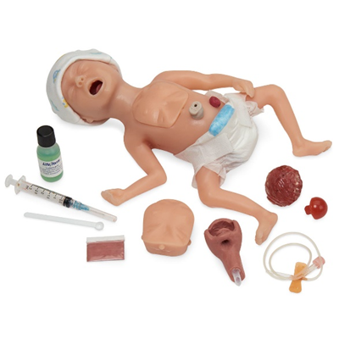 |  |  | szt. | 1

Część nr 6 - Fantom niemowlęcia do podstawowej opieki medycznej
Lp. | Opis przedmiotu zamówienia wraz opisem wymaganych parametrów. | Parametry oferowane | Producent,  marka, model | J.m. | Ilość | Cena brutto  za 1 j.m. | Cena brutto
A | B | C | D | E | F | G | H=(FxG)
1 | Model treningowy o wymiary naturalnego wymiarom noworodka lub niemowlęcia w wieku od 0 do 4 tygodni życia  zbliżona waga, bezwładność ciała i wyczuwalne przednie i tylne ciemiączko tak jak u noworodka.  Cechy:  1. Realistyczne wymiary i wygląd noworodka  2. Opadająca główka – elastyczna szyja  3. Wyczuwalne przednie i tylne ciemiączko  4. Kończyny można zginać w realistyczny sposób  5. Wodoodporny – model ma bezszwową i jednorodną strukturę  6. Wymienne pępowiny,  Możliwości treningowe:  – Kąpanie  – Pielęgnacja pępowiny  – Karmienie Butelką, przystawianie do piersi  – Lewatywa, pomiar temperatury w odbycie  – Pielęgnacja nosa i oczu  – Wypływ moczu, po karmieniu  – Zmiana pieluszki i przebieranie  – Badanie jąderek (chłopiec)  – Pomiary wzrostu i wagi,  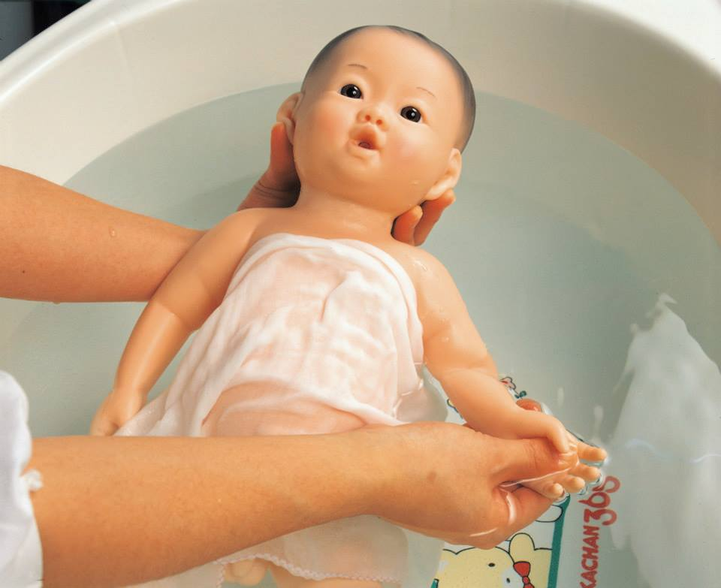  Zdjęcie poglądowe: |  |  | szt. | 3

Część nr 7 - Model główki noworodka do kaniulacji naczyń żylnych
Lp. | Opis przedmiotu zamówienia wraz opisem wymaganych parametrów. | Parametry oferowane | Producent,  marka, model | J.m. | Ilość | Cena brutto  za 1 j.m. | Cena brutto
A | B | C | D | E | F | G | H=(FxG)
1 | - model do demonstracji i ćwiczenia infuzji i iniekcji do żyły skroniowej i szyjnej od noworodka do 12 miesięcznego niemowlęcia,  - szyja powinna być zrobiona z miękkiej, elastycznej pianki zapewniającej realistyczne odczucie przy palpacji i nakłuciach.  Model powinien zawierać:  – Głowę (wyobrażenie 6 miesięcznego niemowlęcia) ze skórą i żyłami,  – Worek na płyny,  – 2 igły różnych rozmiarów do infuzji,  – Sztuczna krew.  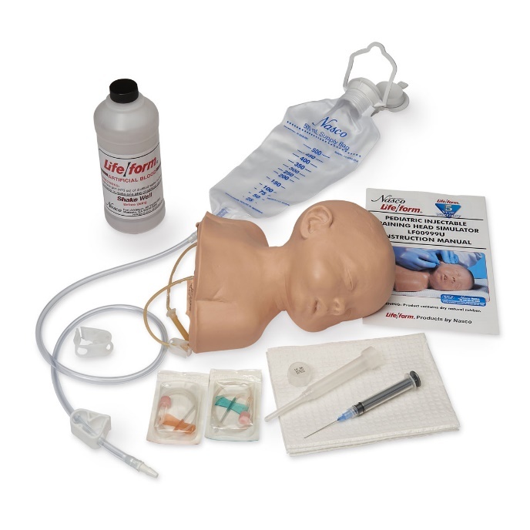  Zdjęcie poglądowe: |  |  | szt. | 3

Część nr 8 - Model do oceny stopnia rozwarcia szyjki macicy
Lp. | Opis przedmiotu zamówienia wraz opisem wymaganych parametrów. | Parametry oferowane | Producent,  marka, model | J.m. | Ilość | Cena brutto  za 1 j.m. | Cena brutto
A | B | C | D | E | F | G | H=(FxG)
1 | Trenażer przeznaczony do nauki oceny etapów porodu przez palpację.  Zestaw powinien zawierać 6 wkładek, które demonstrują rożne stadia rozwarcia szyjki macicy.  Zestaw przedstawia następujące etapy porodów:  1. Zamknięta szyjka macicy (0,5 cm), poziom -2  2. Szyjka macicy otwarta (2 cm), poziom -2  3. Szyjka macicy otwarta (3 cm), poziom -2  4. Szyjka macicy otwarta (5 cm), poziom -1  5. Szyjka macicy otwarta (7 cm), poziom – 1  6. Szyjka macicy otarta (9 cm), poziom 0  Skład zestawu:  – 6 trenażerów,  – podkładka z 4 wkrętami (przeznaczona do symulatora P90),  – środek smarujący,  – torba.  Zdjęcie poglądowe:  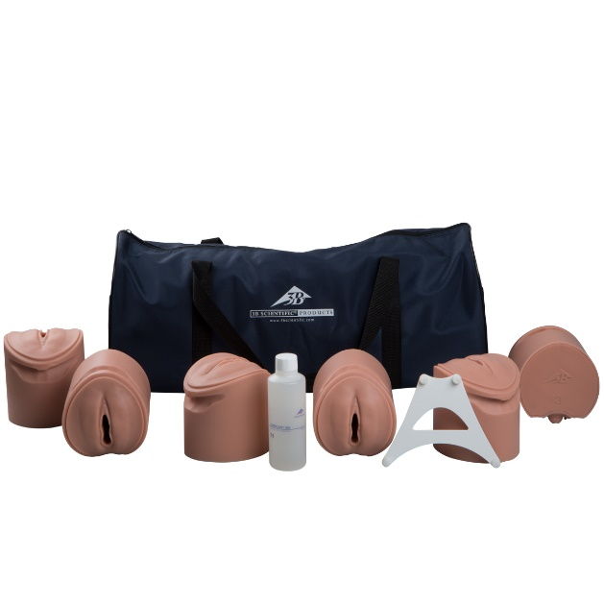 |  |  | szt. | 1

Część nr 9 - Model do nauki szycia krocza
Lp. | Opis przedmiotu zamówienia wraz opisem wymaganych parametrów. | Parametry oferowane | Producent,  marka, model | J.m. | Ilość | Cena brutto  za 1 j.m. | Cena brutto
A | B | C | D | E | F | G | H=(FxG)
1 | Symulator powinien przedstawiać pęknięte krocze do nauki szycia chirurgicznego.  Cechy:  – nauka szycia pęknięcia krocza (I stopień),  – okolice narządów płciowych wykonane z materiału wyróżniającego się elastycznością, wytrzymałością i odpornością na uszkodzenia,  Zdjęcie poglądowe:  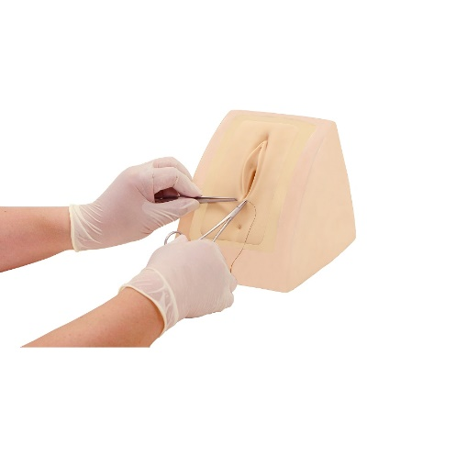 |  |  | szt. | 1

Część nr 10 - Symulator porodowy
Lp. | Opis przedmiotu zamówienia wraz opisem wymaganych parametrów. | Parametry oferowane | Producent,  marka, model | J.m. | Ilość | Cena brutto  za 1 j.m. | Cena brutto
A | B | C | D | E | F | G | H=(FxG)
1 | Symulator powinien umożliwić poród poprzeczny i pośladkowy, a także poród próżnociągiem lub kleszczowy.  Powinien posiadać wymienne wkładki pochwy i bardzo rozciągliwe szyjki macicy.  Charakterystyka:  • poród poprzeczny i pośladkowy,  • poród próżnociągiem lub kleszczowy,  • wymienne wkładki pochwy i bardzo rozciągliwe szyjki macicy,  • możliwość odsłonięcia brzucha,  • słyszalne bicie serca matki (0-200 bpm),  • słyszalne bicie serca urodzonego dziecka (0-200 bpm),  • noworodek wydaje odgłosy: płacz, chrząkanie, itp.  • możliwość ćwiczenia chwytów Leopolda,  • możliwość ćwiczenia podawania leków doodbytniczych,  • możliwość ćwiczenia krwotoku poporodowego 1.25 l. płynu,  • kontrola poporodowego krwotoku poprzez masowanie macicy,  • cewnikowanie pęcherza z regulowanym przepływem moczu  Płód powinien posiadać:  • 2 łożyska z usuwalnymi fragmentami,  • 4 pępowiny,  • 2 klamry pępowinowe,  • czaszkę z ciemiączkiem,  • słyszalne tętno (0-200 bpm)  Noworodek powinien posiadać:  • tętno w pępowinie generowane za pomocą gumowej gruszki,  • czapeczkę do ograniczenia wyziębienia,  • cewnikowanie pępowiny  Akcesoria do symulatora:  • fartuch położniczy,  • 2 pary rękawiczek, nie lateksowych,  • gruszka odsysająca,  • stetoskop konwencjonalny,  • stetoskop położniczy,  • statyw do pobierania krwi z pompką do regulacji ciśnienia krwi,  • sztuczna krew,  • sztuczny mocz,  • jeden niesterylny cewnik moczowy,  • dwa łożyska z usuwalnymi elementami,  • silikonowy środek smarujący i puder,  • instrukcja obsługi,  • torba do przechowywania i transportu  Zdjęcie poglądowe:  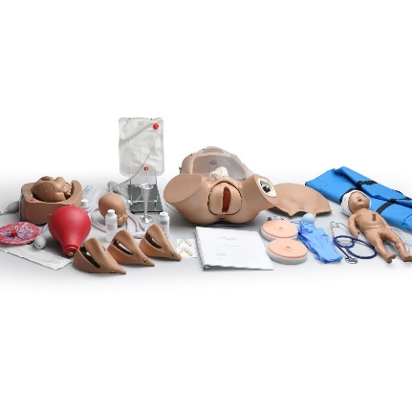 |  |  | szt. | 1

Część nr 11 - Zaawansowany trenażer ramienia do nauki iniekcji dożylnej, śródskórnej i domięśniowej
Lp. | Opis przedmiotu zamówienia wraz opisem wymaganych parametrów. | Parametry oferowane | Producent,  marka, model | J.m. | Ilość | Cena brutto  za 1 j.m. | Cena brutto
A | B | C | D | E | F | G | H=(FxG)
1 | Funkcje / cechy:  • szeroki wachlarz dostępów żylnych  • zaawansowany 8-liniowy system żylny umożliwiający iniekcje w pierwszorzędowe i drugorzędowe systemy żył,  • system żylny, dzięki któremu wszystkie żyły mogą być zaopatrywane w krew z jednego zewnętrznego pojemnika,  • trenażer posiadać powinien niewidoczne i niewyczuwalne funkcjonalne żyły dla bardziej zaawansowanego treningu,  • skóra obszaru iniekcji powinna być miękka, przypominać ludzką,  • prawidłowe wykonanie iniekcji powoduje wywołanie charakterystycznego efektu wizualnego,  • skóra wykonana z silikonu,  • powinien posiadać charakterystyczne kostne punkty anatomiczne,  • miękkie, elastyczne palce, uformowane z odzwierciedleniem drobnych detali, łącznie z odciskami palców,  • wyczuwalny moment przebicia igły przez ścianę żyły,  • możliwość wymiany żył i skóry,  • możliwość rozszerzenia o pompę generującą automatyczny przepływ krwi (niedołączona do zestawu),  Trenażer powinien posiadać:  • żyły grzbietowe śródręcza,  • żyła pośrodkowa odłokciowa,  • żyła odpromieniowa dodatkowa,  • żyła pośrodkowa przedramienia,  • żyła pośrodkowa odpromieniowa,  • żyła pośrodkowa łokcia,  • żyły międzygłówkowe,  • żyła odpromieniowa kciuka,  • żyła odłokciowa,  • żyła odpromieniowa  Zastaw powinien zawierać  • model ramienia,  • strzykawka z igłą 3 ml,  • strzykawka z igłą 12 ml,  • 2 rezerwuary na krew,  • wenflon,  • zacisk,  • 2 małe ręczniki,  • igła do infuzji,  • miękka torba transportowa,  • stojak do kroplówki  Zdjęcie poglądowe:  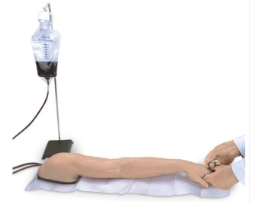 |  |  | szt. | 2

Część nr 12 - Trenażer do nauki iniekcji
Lp. | Opis przedmiotu zamówienia wraz opisem wymaganych parametrów. | Parametry oferowane | Producent,  marka, model | J.m. | Ilość | Cena brutto  za 1 j.m. | Cena brutto
A | B | C | D | E | F | G | H=(FxG)
1 | Funkcje / cechy:  • posiada wszystkie niezbędne punkty anatomiczne,  • posiada tryb treningowy i kontrolny umożliwiający sprawdzenie wyników,  • zintegrowana elektronika zapewnia graficzny feedback o wykonanej iniekcji,  W zestawie:  • trenażer w postaci pośladków,  • igła iniekcyjna 21G/0.8,  • strzykawka 5 ml,  Elementy zużywalne:  • wymienna skóra  Waga: max. 2.306 kg,  Wymiary: max. 30 x 30 x 12 cm,  Zdjęcie poglądowe:  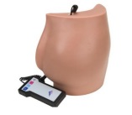  Okres gwarancji min. 24 miesiące. |  |  | szt. | 1

Część nr 13 - Trenażer do badania piersi
Lp. | Opis przedmiotu zamówienia wraz opisem wymaganych parametrów. | Parametry oferowane | Producent,  marka, model | J.m. | Ilość | Cena brutto  za 1 j.m. | Cena brutto
A | B | C | D | E | F | G | H=(FxG)
1 | Funkcje / cechy:  • Jedna pierś posiadać powinna 4 guzy w tkance piersi oraz dwa w rejonie pachy: rozmiar guzów wynosi od 14 do 19 mm oraz umieszczone są na różnej głębokości – od 6 do 16 mm,  • Druga pierś zawiera powiększony węzeł chłonny, gruczolak, torbiel oraz wypełnioną płynem torbiel (od 12 do 24 mm),  • piersi mocowane do tułowia,  • badanie możliwe do przeprowadzania zarówno w pozycji pionowej jak i na leżąco  Zestaw powinien zawierać:  • model piersi  • tors  • torba  Zdjęcie poglądowe:  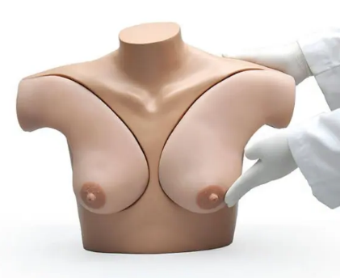 |  |  | szt. | 2

Podpis Wykonawcy zgodnie zapisami SWZ

